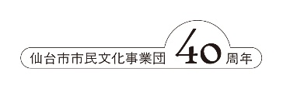

2026年11月28日（土）開催！
第6回 日立システムズホール仙台
パフォーマンスフェスティバル

「公募出演者ステージ」出演者募集
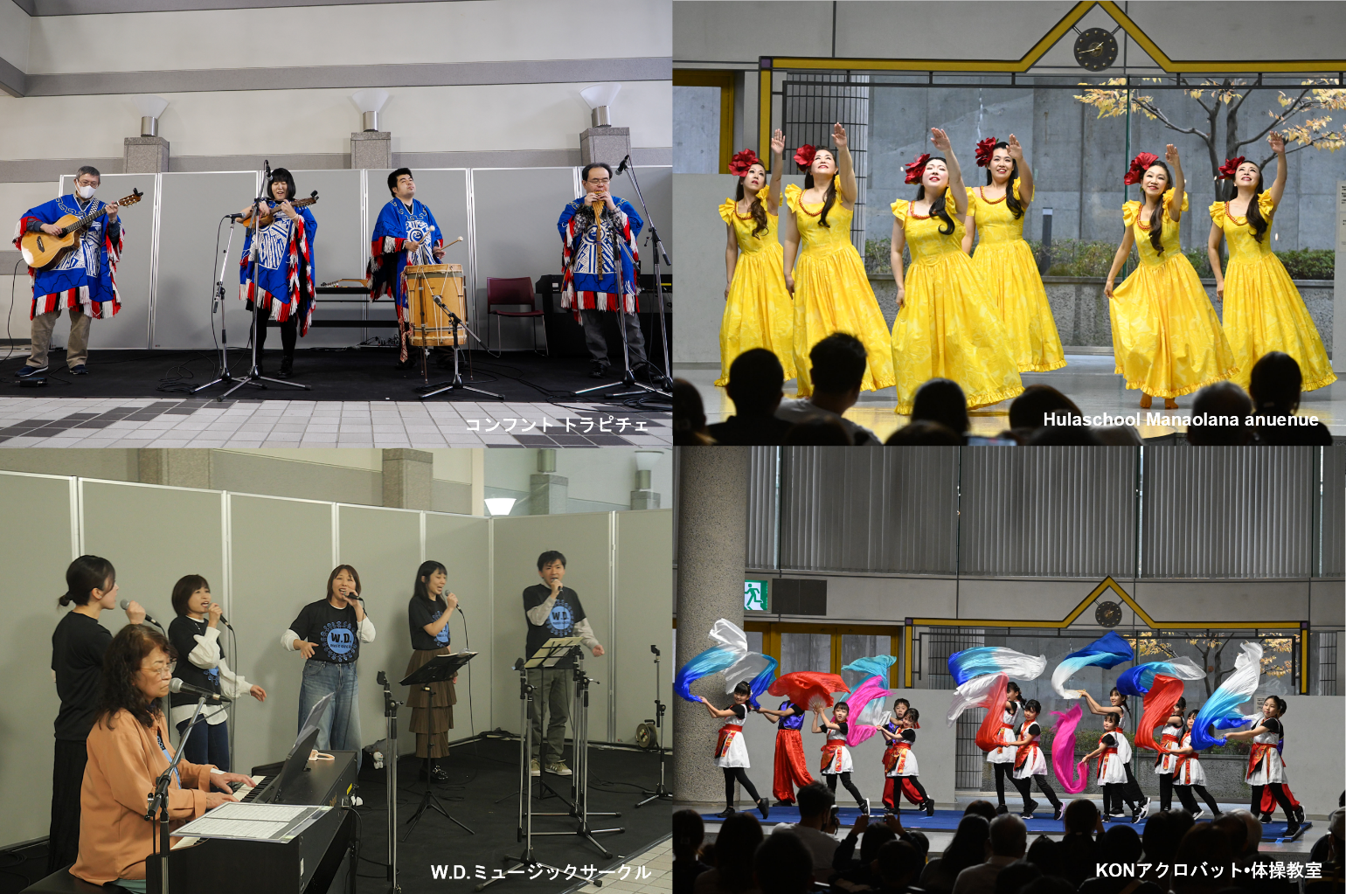

第6回開催決定！
さまざまなジャンルのパフォーマンスのおまつり 「日立システムズホール仙台 パフォーマンスフェスティバル」を
2026年11月28日(土)に開催します。
誰もが自由に楽器やダンス等の練習ができる全国的にもユニークな“パフォーマンス広場”でのステージと
多くの方が行き交う1階の“エントランスステージ”で行うパフォーマンスで
私たちと一緒にフェスティバルを楽しく盛り上げてくれる仲間をお待ちしています！

申込締切：2026年７月17日（金）必着


主催：仙台市青年文化センター（公益財団法人仙台市市民文化事業団）・ 仙台市
助成： 文化庁文化芸術振興費補助金
劇場・音楽堂等機能強化推進事業（地域の中核劇場・音楽堂等活性化事業）
独立行政法人日本芸術文化振興会
第6回 日立システムズホール仙台 パフォーマンスフェスティバル 「公募出演者ステージ」 募集要項
●開催日時・会場 | 2026年 11月28日 (土) 10：00～16：00の間  日立システムズホール仙台（仙台市青年文化センター）  パフォーマンス広場（地下１階）客席数 約１５０席  エントランスステージ（１階）客席数 約３０席  ※出演時間は１組あたり10～15分（転換時間を除く）
●対象 | 各種ライブパフォーマンス（カラオケ音源を流しての歌唱は対象となりません）  ※ダンス、楽器演奏、大道芸、お笑い、歌、寸劇など、ジャンルを問わず多くの来場者・観客が楽しめる  もの。
●参加料 | 無料 ※参加に伴う諸経費（楽器運搬費、交通費、駐車料金等）は各自ご負担となります。
●応募条件・注意事項 | ・原則として、現在または過去において、仙台市内および周辺地域に活動拠点があること。  ・原則ステージ上でのパフォーマンスを基本とします。  （パフォーマンス広場：幅約８m×奥行約５m ／エントランスステージ：幅約７m×奥行約  2.5m）  ・危険が伴うもの、大掛かりなセッティングが必要なもの、その他主催者がイベントの趣旨に沿わない  と判断したものは不可とします。  ・ドラムセット等、大きな音が鳴る楽器は使用できません。持ち込みアンプの使用は可能ですが、主  催者側で音量の制限をさせていただく場合があります。  ・中学生以下のみで出演される場合は、保護者・指導者等が責任者となって応募・引率をしてくだ  さい。  ・個人または団体（出演者全員）が応募時点で18歳未満の場合は、保護者の同意が必要で  す。ご郵送にてお申し込みください。  ・当日会場でのリハーサルはできません。当日出演前に会場スタッフと5分程度の打ち合わせを行わ  せていただきます。
●申込方法 | 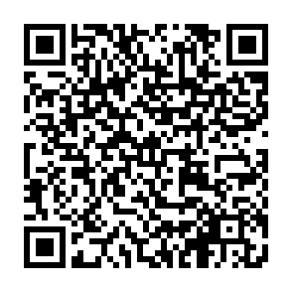  必要事項を記入した参加申込書と当日のパフォーマンス内容（当日演奏曲など）がわかる動画の提出をもって申し込み完了となります。  メールまたは郵送でお申し込みください。また、下記二次元コードからGoogleフォームにてのお申し込みも可能です。  【お問い合わせ・お申し込み】  公益財団法人仙台市市民文化事業団 舞台芸術振興課  〒981-0904 仙台市青葉区旭ケ丘3-27-5  日立システムズホール仙台内 「公募出演者ステージ」係  電話：022-301-7405（平日9:00～17:00）メール：sbj-pa@bunka.city.sendai.jp
●選考について | ・ご提出いただいた書類・動画をもとに主催者が選考いたします。出演時間・会場は主催者が指定  いたします。※おおむね25団体程度選出します。  ・審査の公平を期すため、書類選考後の内容の変更は原則認められません。  ・お送りいただいた申込書類、動画は返却いたしかねますので、予めご了承ください。
●結果通知 | 2026年8月上旬までに 全申込者にメールまたは郵送でお知らせします。
【個人情報の取り扱いについて】
ご記入いただいた個人情報は、主催者及び当イベント業務受託者において当イベント開催のため必要に応じた参加申込者との連絡のみに使用します。
第6回 日立システムズホール仙台 パフォーマンスフェスティバル 「公募出演者ステージ」 参加申込書
(フリガナ)
団体名（個人の場合は個人名）：
(フリガナ)
連絡担当者（個人の場合は記載不要）：

住所：〒

電話番号（連絡がつきやすい番号）： FAX番号：

メールアドレス：
※PCより送信されるメールが受信可能なもの
- パフォーマンスのジャンル
（記入例：木管五重奏／サクソフォンアンサンブル／ジャズダンス／ジャグリング／漫才／ゴスペル など）

- 参加者氏名・年代および担当
出演人数 人
参加者氏名 年代（10代、30代…） 担当（ボーカル、ギター、ダンスなど）

※11人以降は省略可
- プロフィール ※チラシ掲載用80字以内。

- 「プロフィール」の他に自己PRや活動実績等があればご記入ください。

記入欄は裏面に続きます
- 動画の送付 ※当事業の選考のみに使用します（当日パフォーマンス予定の内容を最低1つは入れてください）。
□DVD-R等 □動画をアップロードしたURL（別紙記載可・メール申込の場合本文に記載可）
URL：

- 当日パフォーマンス内容 ※書ききれない場合は別紙にてご提出ください。
希望パフォーマンス時間 分 ※MC等も含めて10～15分で構成してください（転換時間を除く）。
※パフォーマンスの際のMC（自己紹介等１分程度の説明）を事前にご準備ください。

演目内容、演奏・使用曲名・など カバー／オリジナル 所要時間 出演人数
※演目ごとに人数が変わる場合のみ記入
※音楽演奏の場合のみいずれかに○
カバー／オリジナル 分 人
カバー／オリジナル 分 人
カバー／オリジナル 分 人
カバー／オリジナル 分 人
カバー／オリジナル 分 人
カバー／オリジナル 分 人

- 提供機材（ご希望の機材はチェックおよび数量をお書きください）
□有線マイク（マイクスタンドセットで最大5本まで）
（MC用： 本／演奏用： 本／MC・演奏兼用： 本）
□イス（ 脚） □長机（ 台） □CDプレイヤー（1台） □電子ピアノ（1台）
□背付ピアノイス（1脚）
※その他の楽器や譜面台、各種ケーブル等、パフォーマンスに必要なものはご準備ください。
※マイクは全てハンドタイプになります。

- 持込機材（電源を使用するものはメーカー、型番など詳しく記載してください。）
※ワイヤレスマイク（ハンド、ヘッドセット、ピン）の持込みはできません。
※持込機材によっては、PA装置（ミキサー、アンプ、スピーカー）に接続できない場合がございます。

- その他、要望や特記事項があれば以下にご記入ください。

保護者承認欄 ※個人または団体（出演者全員）が応募時点で18歳未満の場合は、代表者の保護者がご記入ください。
保護者名 印 電話番号（ ） －
住所 〒

